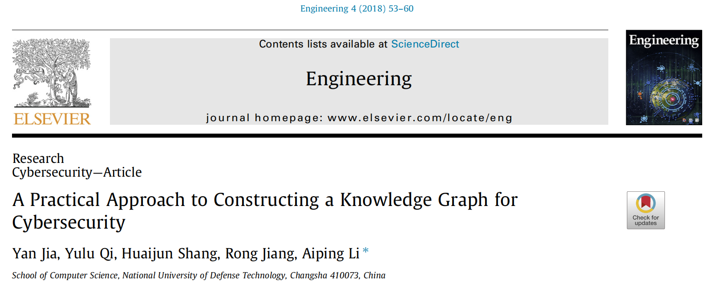

### 题目

一种构建网络安全知识图的实用方法